Activité 3 : Etude de cas : La Réunion et la route du littoral

Etape 1 – Répondre aux questions

1. Quel est le projet d’aménagement présenté dans ce dossier ? Où se situe-t-il ? (doc 1, chiffres clés)

2. Quelles contraintes font que l’on peut parler de prouesse technique dans la réalisation de ce projet ? (doc 1,2,3).

3. Quels acteurs participent à ce projet d’aménagement ? Quels sont leurs arguments en faveur du projet ? (doc 2 et chiffres clés).

4. Quels acteurs s’opposent à ce projet ? Avec quels arguments ? (docs 4 et 5).

Etape 2 – Schéma bilan

Complètes le schéma bilan pour vérifier que tu as bien compris cet aménagement et ses enjeux.

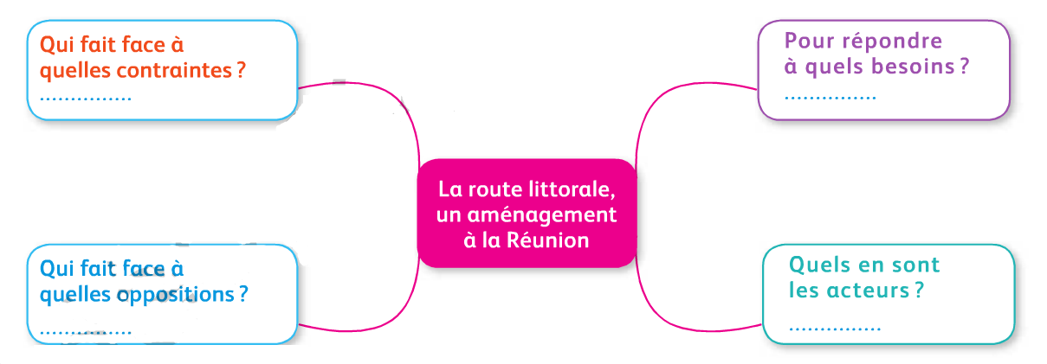

Tu as terminé en avance ? Entraines-toi à localiser les territoires d’outre-mer pour le Brevet grâce à ce jeu : https://www.jeux-geographiques.com/jeux-en-ligne-les-territoires-d-outre-mer-pour-le-Brevet-_pageid286.html

